П О С Т А Н О В Л Е Н И Е

ПРАВИТЕЛЬСТВА
КАМЧАТСКОГО КРАЯ

[Дата регистрации] № [Номер документа]

г. Петропавловск-Камчатский

О комплексном развитии территории площади Ленина в Петропавловск-Камчатском городском округе

В соответствии с подпунктами «а» и «б» пункта 2 части 2 статьи 66 Градостроительного кодекса Российской Федерации, постановлением Правительства Камчатского края от 02.03.2023 № 115-П «Об утверждении адресной программы развития территории площади Ленина в Петропавловск-Камчатском городском округе», с целью реконструкции объектов капитального строительства, благоустройства территории и создания современного общественного центра

ПРАВИТЕЛЬСТВО ПОСТАНОВЛЯЕТ:

1. Принять решение о комплексном развитии территории нежилой застройки площади Ленина в Петропавловск-Камчатском городском округе согласно приложению к настоящему постановлению.
2. Настоящее постановление вступает в силу после дня его официального опубликования.

Председатель Правительства Камчатского края |  | Е.А. Чекин
[горизонтальный штамп подписи 1]

Приложение к постановлению
Правительства Камчатского края
от | [REGDATESTAMP] | № | [REGNUMSTAMP]

Решения о комплексном развитии территории нежилой застройки площади Ленина в Петропавловск-Камчатском городском округе
(далее – Решение)

- Настоящее Решение принимается с целью реконструкции объектов капитального строительства, благоустройства территории и создания современного общественного центра.
- План (схема) границ территории нежилой застройки, а также перечень координат границ территории нежилой застройки, в отношении которой принимается Решение, приведены в приложении 1 к Решению.
- Адресный перечень объектов капитального строительства, расположенных в границах территории нежилой застройки, в отношении которой принимается Решение, подлежащих реконструкции, приведен в приложении 2 к Решению.
- Перечень основных видов разрешенного использования земельных участков и объектов капитального строительства, которые могут быть выбраны при реализации Решения, приведен в приложении 3 к Решению.
- Предельные параметры разрешенного строительства, реконструкции объектов капитального строительства в границах территории нежилой застройки, в отношении которой принимается Решение, приведены в приложении 4 к Решению.
- Требования к комплексному развитию территории нежилой застройки, в отношении которой принимается Решение приведены в приложении 5 к Решению.
- Реализация Решения осуществляется самостоятельно Камчатским краем (Правительством Камчатского края).
- Ответственный за реализацию Решения исполнительный орган Камчатского края – Министерство строительства и жилищной политики Камчатского края.
- Предельный срок подготовки документации по планировке территории в целях реализации Решения составляет 7 месяцев с даты принятия Решения.
- Предельный срок реализации Решения составляет 5 лет с даты принятия Решения.

Приложение 1
к Решению

План (схема)
границы территории нежилой застройки, в отношении которой принимается Решение

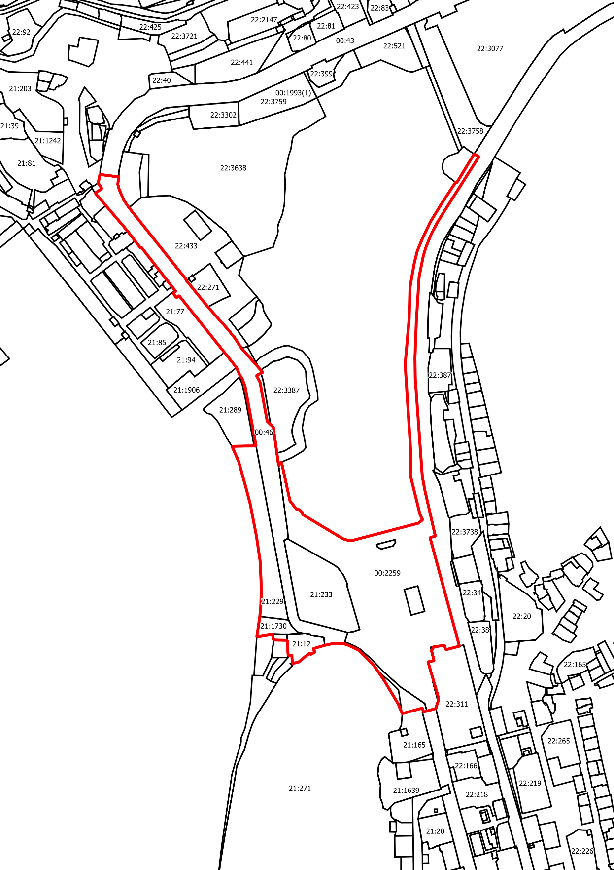
границы территории, подлежащей комплексному развитию
границы земельных участков, согласно сведениям ЕГРН
Перечень координат границ территории нежилой застройки, в отношении которой принимается Решение, МСК 41

1 | 561072,90 | 1411575,31
2 | 561073,63 | 1411613,10
3 | 561073,69 | 1411616,54
4 | 561174,54 | 1411597,83
5 | 561185,73 | 1411593,79
6 | 561188,44 | 1411592,81
7 | 561193,77 | 1411588,98
8 | 561207,20 | 1411583,19
9 | 561222,44 | 1411571,03
10 | 561233,35 | 1411562,29
11 | 561330,20 | 1411484,74
12 | 561326,69 | 1411480,44
13 | 561333,93 | 1411474,53
14 | 561337,37 | 1411479,14
15 | 561338,95 | 1411477,91
16 | 561345,49 | 1411472,80
17 | 561357,01 | 1411463,80
18 | 561373,14 | 1411451,20
19 | 561383,17 | 1411443,37
20 | 561412,35 | 1411420,57
21 | 561411,24 | 1411419,11
22 | 561423,38 | 1411409,76
23 | 561427,20 | 1411406,81
24 | 561440,76 | 1411396,43
25 | 561447,61 | 1411390,61
26 | 561455,04 | 1411384,28
27 | 561484,01 | 1411359,57
28 | 561505,33 | 1411341,39
29 | 561512,69 | 1411352,81
30 | 561522,44 | 1411346,54
31 | 561536,96 | 1411349,43
32 | 561535,18 | 1411363,08
33 | 561532,77 | 1411381,62
34 | 561520,23 | 1411380,02
35 | 561511,38 | 1411382,44
36 | 561493,25 | 1411390,18
37 | 561480,38 | 1411399,14
38 | 561356,21 | 1411498,15
39 | 561355,78 | 1411497,55
40 | 561310,85 | 1411534,09
41 | 561269,61 | 1411571,06
42 | 561264,94 | 1411574,23
43 | 561257,60 | 1411580,37
44 | 561240,46 | 1411591,48
45 | 561205,42 | 1411622,45
46 | 561201,70 | 1411625,74
47 | 561199,01 | 1411628,11
48 | 561197,56 | 1411625,04
49 | 561193,82 | 1411617,14
50 | 561190,82 | 1411618,75
51 | 561182,32 | 1411623,30
52 | 561115,53 | 1411635,62
53 | 561109,95 | 1411641,41
54 | 561105,49 | 1411646,04
55 | 561061,49 | 1411652,13
56 | 561039,30 | 1411655,19
57 | 561045,35 | 1411658,31
58 | 561046,07 | 1411660,05
59 | 560979,70 | 1411674,55
60 | 560965,47 | 1411685,67
61 | 560964,69 | 1411690,50
62 | 560960,30 | 1411695,23
63 | 560956,33 | 1411696,54
64 | 560915,22 | 1411764,75
65 | 560912,86 | 1411772,30
66 | 560911,81 | 1411780,19
67 | 560913,23 | 1411785,45
68 | 560941,78 | 1411894,41
69 | 560947,50 | 1411901,39
70 | 560956,98 | 1411896,84
71 | 561023,15 | 1411880,55
72 | 561053,42 | 1411881,62
73 | 561080,96 | 1411880,04
74 | 561212,76 | 1411871,58
75 | 561291,09 | 1411878,44
76 | 561344,57 | 1411879,89
77 | 561385,56 | 1411887,13
78 | 561406,35 | 1411892,30
79 | 561425,74 | 1411900,28
80 | 561455,74 | 1411914,56
81 | 561487,62 | 1411934,17
82 | 561523,86 | 1411958,07
83 | 561522,79 | 1411959,75
84 | 561560,80 | 1411982,82
85 | 561572,08 | 1411989,67
86 | 561567,24 | 1411997,66
87 | 561555,79 | 1411990,38
88 | 561470,08 | 1411935,94
89 | 561455,68 | 1411927,02
90 | 561435,90 | 1411916,54
91 | 561412,40 | 1411907,01
92 | 561397,65 | 1411902,53
93 | 561362,52 | 1411895,48
94 | 561308,24 | 1411892,09
95 | 561281,83 | 1411890,54
96 | 561224,37 | 1411888,36
97 | 561190,18 | 1411888,78
98 | 561075,86 | 1411896,97
99 | 561022,06 | 1411900,83
100 | 560997,99 | 1411905,24
101 | 560919,27 | 1411923,29
102 | 560917,32 | 1411914,10
103 | 560731,73 | 1411964,39
104 | 560725,61 | 1411940,97
105 | 560733,19 | 1411938,91
106 | 560730,35 | 1411919,04
107 | 560726,65 | 1411919,16
108 | 560725,20 | 1411916,40
109 | 560706,96 | 1411921,01
110 | 560704,98 | 1411910,72
111 | 560671,78 | 1411920,38
112 | 560645,71 | 1411927,97
113 | 560643,91 | 1411927,38
114 | 560640,42 | 1411928,90
115 | 560637,01 | 1411927,71
116 | 560633,70 | 1411926,55
117 | 560625,35 | 1411924,11
118 | 560621,79 | 1411911,58
119 | 560620,99 | 1411908,78
120 | 560619,30 | 1411902,82
121 | 560626,01 | 1411901,24
122 | 560616,58 | 1411866,44
123 | 560633,05 | 1411859,80
124 | 560675,04 | 1411834,53
125 | 560690,42 | 1411823,88
126 | 560700,23 | 1411817,09
127 | 560725,04 | 1411792,11
128 | 560733,09 | 1411775,00
129 | 560735,64 | 1411767,30
130 | 560736,79 | 1411757,61
131 | 560736,60 | 1411750,23
132 | 560733,16 | 1411733,91
133 | 560727,39 | 1411714,09
134 | 560722,01 | 1411717,42
135 | 560717,36 | 1411709,61
136 | 560719,91 | 1411708,12
137 | 560711,51 | 1411697,64
138 | 560704,73 | 1411689,61
139 | 560702,91 | 1411681,78
140 | 560702,02 | 1411678,52
141 | 560716,48 | 1411677,85
142 | 560716,12 | 1411671,37
143 | 560741,75 | 1411670,05
144 | 560742,12 | 1411646,64
145 | 560751,78 | 1411644,37
146 | 560747,39 | 1411617,81
147 | 560782,47 | 1411623,00
148 | 560796,93 | 1411624,47
149 | 560818,11 | 1411625,41
150 | 560839,89 | 1411625,23
151 | 560877,16 | 1411623,46
152 | 560919,22 | 1411617,25
153 | 560974,68 | 1411606,45
154 | 561002,53 | 1411599,15
155 | 561024,29 | 1411593,07
156 | 561046,73 | 1411586,90

Приложение 2
к Решению

Адресный перечень объектов капитального строительства, расположенных в границах территории нежилой застройки, в отношении которой принимается Решение, подлежащих реконструкции

№ п/п | Кадастровый номер  земельного участка | Адрес земельного участка | Кадастровый номер объекта капитального строительства | Наименование объекта капитального строительства | Мероприятие
1 | 2 | 3 | 4 | 5 | 6
1. | 41:01:0000000:2259 | Камчатский край, г. Петропавловск-Камчатский, пл. Ленина | 41:01:0000000:  2249 | Объект транспортной инфраструктуры – «площадь Ленина» | реконструкция

Приложение 3
к Решению

Перечень основных видов разрешенного использования земельных участков и объектов капитального строительства, которые могут быть выбраны при реализации Решения

Наименование вида разрешенного использования  земельного участка* | Описание вида разрешенного использования земельного участка* | Код (числовое обозначение) вида разрешенного использования земельного участка*
1 | 2 | 3
Хранение автотранспорта | Размещение отдельно стоящих и пристроенных гаражей, в том числе подземных, предназначенных для хранения автотранспорта, в том числе с разделением на машино-места, за исключением гаражей, размещение которых предусмотрено видом разрешенного использования с кодом 4.9 (служебные гаражи) | 2.7.1
Коммунальное обслуживание | Размещение зданий и сооружений в целях обеспечения физических и юридических лиц коммунальными услугами. Данный вид разрешенного использования включает в себя виды разрешенного использования с кодами 3.1.1 – 3.1.2 | 3.1
Объекты культурно-  досуговой деятельности | Размещение зданий, предназначенных для размещения музеев, выставочных залов, художественных галерей, домов культуры, библиотек, кинотеатров и кинозалов, театров, филармоний, концертных залов, планетариев | 3.6.1
Стоянка транспортных  средств | Размещение стоянок (парковок) легковых автомобилей и других мототранспортных средств, в том числе мотоциклов, мотороллеров, мотоколясок, мопедов, скутеров, за исключением встроенных, пристроенных и встроенно-пристроенных стоянок | 4.9.2
Выставочно-ярмарочная деятельность | Размещение объектов капитального строительства, сооружений, предназначенных для осуществления выставочно-ярмарочной и конгрессной деятельности, включая деятельность, необходимую для обслуживания указанных мероприятий (застройка экспозиционной площади, организация питания участников мероприятий) | 4.10
Земельные участки (территории) общего пользования | Земельные участки (территории) общего пользования | 12.0
Улично-дорожная сеть | Размещение объектов улично-дорожной сети: автомобильных дорог, трамвайных путей и пешеходных тротуаров в границах населенных пунктов, пешеходных переходов, бульваров, площадей, проездов, велодорожек и объектов велотранспортной и инженерной инфраструктуры; размещение придорожных стоянок (парковок) транспортных средств в границах городских улиц и дорог, за исключением предусмотренных видами разрешенного использования с кодами 2.7.1, 4.9, 7.2.3, а также некапитальных сооружений, предназначенных для охраны транспортных средств | 12.0.1
Благоустройство территории | Размещение декоративных, технических, планировочных, конструктивных устройств, элементов озеленения, различных видов оборудования и оформления, малых архитектурных форм, некапитальных нестационарных строений и сооружений, информационных щитов и указателей, применяемых как составные части благоустройства территории, общественных туалетов | 12.0.2
*В соответствии с классификатором видов разрешенного использования земельных участков, утвержденным Приказом Федеральной службы государственной регистрации, кадастра и картографии от 10.11.2020 № П/0412 «Об утверждении классификатора видов разрешенного использования земельных участков».

Приложение 4
к Решению

Предельные параметры разрешенного строительства, реконструкции объектов капитального строительства в границах территории нежилой застройки, подлежащей комплексному развитию

1. Предельные параметры разрешенного строительства, реконструкции объектов капитального строительства на земельных участках с видами разрешенного использования «Объекты культурно-досуговой деятельности», «Выставочно-ярмарочная деятельность»:
1) минимальные отступы от границы земельного участка в целях определения мест допустимого размещения объектов капитального строительства – 5 метров;
2) предельная высота зданий, строений, сооружений не более 18 метров;
3) максимальный процент застройки в границах земельного участка –
80 %.
2. Предельные параметры разрешенного строительства, реконструкции объектов капитального строительства на земельных участках с видами разрешенного использования «Стоянка транспортных средств», «Хранение автотранспорта», «Коммунальное обслуживание», «Земельные участки (территории) общего пользования», «Улично-дорожная сеть», «Благоустройство территории»:
1) минимальные отступы от границы земельного участка в целях определения мест допустимого размещения объектов капитального строительства не устанавливаются;
2) предельное количество этажей или предельная высота зданий, строений, сооружений не устанавливается;
3) максимальный процент застройки в границах земельного участка
не устанавливается.

Приложение 5
к Решению

Требования к комплексному развитию территории нежилой застройки

- Расчетные и технико-экономические показатели территории нежилой застройки, подлежащей комплексному развитию, определяются документацией по планировке территории, утвержденной в рамках реализации настоящего Решения.
- Одним из результатов реализации Решения будет являться создание современного общественного центра – точки притяжения жителей Камчатского края и туристов. Местоположение объекта «Общественный центр» определить проектом планировки территории.
- В границах территории нежилой застройки, подлежащей комплексному развитию, расположены объекты культурного наследия и выявленные объекты культурного наследия: объект культурного наследия регионального значения «Памятник В.И. Ленину». В ходе реализации Решения соблюсти требования Федерального закона «Об объектах культурного наследия (памятниках истории и культуры) народов Российской Федерации» от 25.06.2002 № 73-ФЗ.
- Министерству строительства и жилищной политики Камчатского края по итогам утверждения документации по планировке территории в границах территории нежилой застройки, подлежащей комплексному развитию, подготовить и направить в администрацию Петропавловск-Камчатского городского округа предложения по внесению изменений в документы территориального планирования и градостроительного зонирования Петропавловск-Камчатского городского округа.

